**Python 程式設計: Test 02, 2022-12-08**

1. 除了公共電腦以及筆電之外， 不可使用手機、平板或智慧手錶等裝置。

2. 在電腦上可使用 email 繳交檔案， 但不可使用其他通訊軟體。

3. Open books, USB drive OK.

4. 學校規定需隔離或自主防疫者可遠端考試。需登入 [Teams 考試頻道](https://teams.microsoft.com/l/channel/19%3a9b0146318dd048e38c3d624fb911a02e%40thread.tacv2/Test2%252020221208%25200910-1200?groupId=8fc98295-eb78-43c0-9e11-1d84affcddb9&tenantId=9e9eddac-acd0-49fd-b35c-dbf219560e2f)，並開啟**麥克風**。

5. 需按題目指定檔名存檔。

6. 違反規定者，以零分計算。

*****************************************************************************************

目錄結構： 建立一個工作目錄， 把考題與相關檔案置入其中, 例如

工作目錄

| -- example01.py

| -- test02_Q1.py

| -- test02_Q2.py

| -- Test02_Questions.docx

| -- data (資料夾)

| -- output (資料夾)

繳交： 把你工 作目錄中 **所有檔案（含資料夾）壓縮成一個 zip or rar 檔

檔名： 你的學號-test02.zip (例如: **s1091234-test02.zip**)

寄送： **yzu.python@gmail.com**

主旨： 你的學號-test02 檔案 (例如: **s1091234-test02** 檔案)

同時 CC 給你 自己

****************************************************************************************

Q1. 請在目前工作資料夾下

1. 找出在最近100小時內有改變過的.py檔案 (**包含子資料夾**) (20%)

(2) 以程式將上述檔案壓縮成一個.zip 或 .rar, 儲存到 output 子資料夾，

壓縮檔的檔名為 *學號_test02_yyyymmdd_hhmmss.zip* (or .rar), 例如

*s1091234_test02_20221208_230336.zip*, 其中 yyyymmdd_hhmmss 是程式執行當下的時間 (20%)

**Note: zip or winRAR 只會保存相對路徑， 例如: 你的工作資料夾是 C:\dir1, 找到的檔名file：C:\dir1\dir2\ex01.py, 那麼你需要呼叫 os.path.relpath(file) 把 檔名轉換成 dir2\ex01.py, 再交給 zip (or winRAR)。**

**輸出範例**

1. 有壓縮成功， 列出檔名 + archive succeeds 字樣:

起始時間: 2022-12-01 11:04:08.229695

現在時間: 2022-12-06 11:04:08.229695

ex01.py -> archive succeeds.

test02_Q1_python_change.py -> archive succeeds.

test02_Q2_grade_avg_csv.py -> archive succeeds.

…

data\ex02.py -> archive succeeds.

==> compressed file saved as .\output\s1091234_test02_20221206_110408.zip

1. 如果沒有壓縮成功，至少要列出檔名

起始時間: 2022-12-01 11:04:08.229695

現在時間: 2022-12-06 11:04:08.229695

ex01.py

test02_Q1_python_changes.py

test02_Q2_grade_avg_csv.py

…

data\ex02.py

**存檔： test02_Q1.py**

**Q2**． 某學期某一學程共開了 12門課，開課學分數與同學們的修課成績在分別列在資料夾data 的檔案： credits_all.txt 和grades.json。 行政人員希望你用Python將這些數據轉換成 csv , 以方便用Excel處理。 需求如下：

1. 計算每位同學的修課平均成績, （Note: 未出現在在credits_all.txt裡的課程以零學分計。）

平均成績 = sum of (單科成績 * 該科學分數) 除以修課總學分

輸出結果先依平均高低遞減排序；若同分, 再依學號遞增排序

1. **輸出1**：Top five students: (評分: Average Score:10%，Average Sort: 10%)

輸出範例： Top five students:

s1121122: 88.00

s1121129: 85.00

s1121320: 80.40

…

1. **輸出2**：輸出全部同學的修課資料與平均 到一個 csv 檔。 第一列標題按課程名稱ASCII字母順序遞增排序 （英文在前， 中文在後）。其他各列為同學修課資料與平均。同學未修的課程以空字串顯示。細節請參照輸出範例。（課程排序Course sort 5%，未修課程空白顯示 Unselect Null Display 5%, 輸出檔名grades_avg.csv 存到output 子資料夾 10%）。

輸出範例 **（數據與考題不同）**

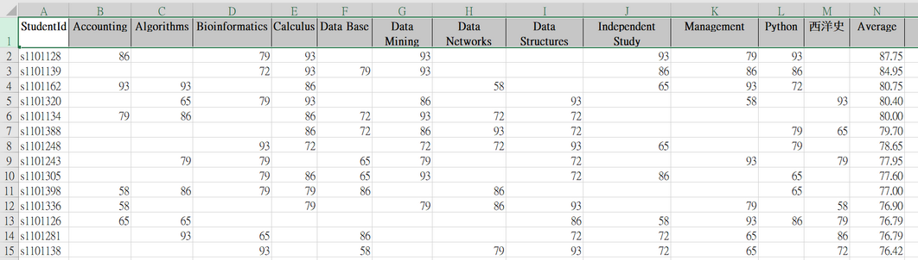

**存檔： test02_Q2.py**

**Q3:** 字串字元處理：讀取附件 test02_Q3_data.txt ，從中找出非中英文， 非數字的標點符號 （包含空格，斷行符號\n） 。 統計使用最多次的前10個標點符號（20%）

**輸出範例：**

使用最多次的10種標點符號:

，: 52

…

…

（: 10

）: 10

。: 8

…

「: 3

」: 3

…

…

**存檔: test02_Q3.py**